컴퓨터학부 20142468 허경영

1. 소스코드

#include <stdio.h>

#include <stdlib.h>

#include <unistd.h>

#include <sys/types.h>

#include "calTime.h"

int main(void){

struct timeval begin_t, end_t;

gettimeofday(&begin_t, NULL);

printf("Process ID\t\t= %d\n", getpid()); // 프로세스 id

printf("Parent process ID\t\t= %d\n", getppid()); // 부모 프로세스 id

printf("Real user ID\t\t= %d\n", getuid()); // real user id

printf("Effective user ID\t\t= %d\n", geteuid()); // effective user id

printf("Real group ID\t\t= %d\n", getgid()); //real group id

printf("Effective group ID\t\t= %d\n", getegid()); // effective group id

gettimeofday(&end_t, NULL);

ssu_runtime(&begin_t, &end_t);

exit(0);

}

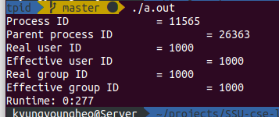2. 실행결과